ROUTAGES OSPF-RIP
2026/2027 |

SAIDOU DIA
IRIS DE PARIS
2026

SOMMAIRES
1.OSPF possède un masque plus long que RIP 1
a.Solution 1
2.Le protocole RIP possède un masque plus long que le protocole OSPF 2
a.Solution 2
3.Conclusion 3

1.OSPF possède un masque plus long que RIP
Dans le diagramme de réseau pour ce problème, le routeur GW-2 se redistribue entre RIP et OSPF. Le domaine OSPF a un masque différent (plus long dans ce cas) que le domaine RIP, et il se trouve sur le même réseau principal. Par conséquent, le protocole RIP n’annonce pas les routes apprises du protocole OSPF et redistribuées dans le protocole RIP.
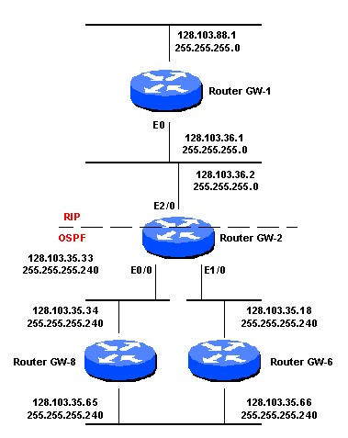

a.Solution
Le masque de sous-réseau du domaine OSPF est difficile à modifier. Ajoutez donc une route statique dans le routeur GW-2 qui pointe vers le domaine OSPF avec un masque de
255.255.255.0, mais avec un saut suivant null0. Ensuite, redistribuez les routes statiques dans RIP. Voici la configuration pour accomplir cette tâche :
ip route 128.103.35.0 255.255.255.0 null0 router rip redistribute static default metric 1
Cela permet d’annoncer 128.103.35.0 via RIP via l’interface E2/0 du routeur GW-2. Cependant, le routeur GW-2 a encore des routes plus spécifiques apprises à partir du protocole OSPF dans sa table de routage, de sorte que les meilleures décisions de routage sont prises.

2.Le protocole RIP possède un masque plus long que le protocole OSPF
Dans le diagramme de réseau pour ce problème, le domaine RIP a un masque de 255.255.255.248 et le domaine OSPF a un masque de 255.255.255.240. Le protocole RIP n’annonce pas les routes apprises du protocole OSPF et redistribuées dans le protocole RIP.
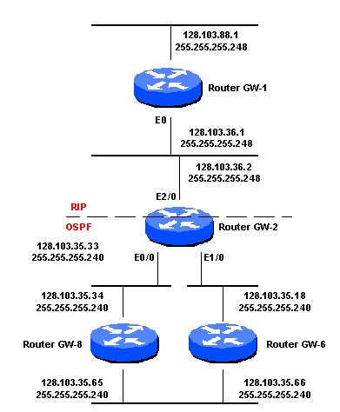

a.Solution
Nous pouvons ajouter une route statique dans le routeur GW-2 qui pointe vers le domaine
OSPF avec le masque 255.255.255.248. Cependant, comme il s’agit d’un masque plus spécifique que le masque OSPF d’origine, le prochain saut doit être un saut ou une interface(s) suivante(s) réel(s). En outre, nous avons besoin de plusieurs routes statiques afin de couvrir toutes les adresses du domaine OSPF. Ainsi, les routes statiques sont redistribuées dans RIP.
Dans le code ci-dessous, les deux premières routes statiques couvrent la plage 128.103.35.32 255.255.255.240 dans le domaine OSPF. Les deux deuxième routes statiques couvrent la plage 128.103.35.16 255.255.255.240 dans le domaine OSPF. Et les quatre dernières routes statiques couvrent la plage 128.130.35.64 255.255.255.240, connue via deux interfaces dans le domaine OSPF.
ip route 128.103.35.32 255.255.255.248 E0/0 ip route 128.103.35.40 255.255.255.248 E0/0
ip route 128.103.35.16 255.255.255.248 E1/0 ip route 128.103.35.24 255.255.255.248 E1/0
ip route 128.103.35.64 255.255.255.248 128.103.35.34 ip route 128.103.35.64 255.255.255.248 128.103.35.18 ip route 128.103.35.72 255.255.255.248 128.103.35.34 ip route 128.103.35.72 255.255.255.248 128.103.35.18 router rip redistribute static default metric 1

3.Conclusion
Les solutions présentées dans ce document fonctionnent également lorsque vous utilisez le protocole EIGRP au lieu du protocole OSPF et le protocole IGRP au lieu du protocole RIP. Ce problème ne doit pas se produire si les masques des deux protocoles sont identiques ou si tous les protocoles que vous utilisez prennent en charge le masque de sous-réseau de longueur variable (VLSM). Ce correctif est considéré uniquement comme un correctif destiné à couvrir les limites RIP et IGRP (VLSM).

